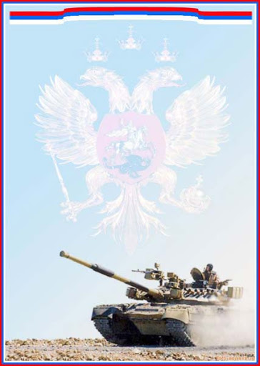**МДОУ «Новомичуринский детский сад №1»**

**Пронского района, Рязанской обл.,**

**группа № 9 «Петушок», (младшая группа).**

**День армии российской –**

**Праздник славы боевой!**

**Достоин каждый обелиска,**

**Кто стране служил родной!**

**Ответственные:** воспитатели МДОУ «Новомичуринский детский сад №1», группы №9 «Петушок»: Волынцева Т.С., Шемберева Н.С..

**Вид проекта:** Творческий, исследовательский.

**Тип проекта:** Патриотический, познавательно-игровой.

**Доминирующая образовательная область**: «Познавательное развитие».

**Интегрируемые образовательные области:** «Речевое развитие», «Физическое развитие», «Художественно-эстетическое развитие».

**Продолжительность проекта:** Краткосрочный.

**Сроки реализации проекта:** Февраль с 15 по 19 2021 год.

**Участники проекта:** дети гр. № 9 «Петушок», воспитатели: Волынцева Т.С., Шемберева Н.С., родители детей.

**Новомичуринск 2021**



**Педагогический проект.**

**«23 февраля – День защитника Отечества»**

**Введение**

***Стоим мы на посту, повзводно и поротно.***

***Бессмертны, как огонь. Спокойны, как гранит.***

***Мы — армия страны. Мы — армия народа.***

***Великий подвиг наш история хранит.***

23 февраля отмечается День воинской славы России — **День защитника Отечества**. Эта дата установлена Федеральным законом № 32-ФЗ «О днях воинской славы (победных днях) России», принятым Государственной думой и подписанным президентом РФ Б.Ельциным 13 марта 1995 года.

В 1922 году эта дата была официально объявлена **Днём Красной Армии**. Позднее 23 февраля ежегодно отмечался в СССР как всенародный праздник — **День Советской Армии и Военно-Морского Флота**.

Сегодня для некоторых людей праздник 23 февраля остался днём мужчин, которые служат в армии или в каких-либо силовых структурах. Тем не менее, большинство граждан России и стран бывшего СССР склонны рассматривать День защитника Отечества не столько, как годовщину победы или День Рождения Красной Армии, сколько, как День настоящих мужчин, Защитников в самом широком смысле этого слова. Для большинства россиян это важная и значимая дата.

Необходимо также отметить, что в этот день поздравляют не только мужчин, а ещё и женщин — ветеранов Великой Отечественной войны, женщин-военнослужащих. Среди традиций праздника, сохранившихся и сегодня, — чествование ветеранов, возложение цветов к памятным местам, в частности в Москве — это торжественное возложение венков к Могиле Неизвестного Солдата у стен Кремля первыми лицами государства. А также проведение праздничных концертов и патриотических акций, организация салютов в городах-героях России.

**Ответственные:** воспитатели МДОУ «Новомичуринский детский сад №1», группы №9 «Петушок»: Волынцева Т.С., Шемберева Н.С..

**Вид проекта:** Творческий, исследовательский.

**Тип проекта:** Патриотический, познавательно-игровой.

**Доминирующая образовательная область**: «Познавательное развитие».

**Интегрируемые образовательные области:** «Речевое развитие», «Физическое развитие», «Художественно-эстетическое развитие».

**Продолжительность проекта:** Краткосрочный.

**Сроки реализации проекта:** Февраль с 15 по 19 2021 года.

**Участники проекта:** дети гр. № 9 «Петушок», воспитатели: Волынцева Т.С., Шемберева Н.С., родители детей.

**Актуальность темы:**

Тема «Защитники Отечества» особенно актуальна в наше время, когда дети черпают не всегда положительную информацию из телевизионных передач. Издавна славится наша страна своими защитниками, которые охраняли и оберегали нашу Родину. Знакомя дошкольников с защитниками Отечества, мы зарождаем в них чувства гордости и любви. Актуальность выбранной темы определяется и тем, что для эффективного осуществления работы по воспитанию дошкольников, необходимо разработать планы НОД, а также различные игры и упражнения, которые помогут формированию духовно – патриотических чувств детей.



**Цель для педагога:**

Создание условий для организации просветительской, образовательной, физкультурно-оздоровительной, воспитательной и творческой деятельности; развитие познавательного интереса всех участников проекта.

**Задачи для воспитателя:**

1. Подобрать иллюстрации, сюжетные картины по теме: «23 февраля – День защитника отечества».
2. Подготовить художественную литературу, загадки по теме.
3. Подобрать музыку на военную тематику.
4. Подобрать дидактические, подвижные игры.
5. Подготовить консультации для родителей.

**Цель проекта:**

1. Познакомить детей с Государственным праздником 23 февраля.
2. .Познакомить детей с Российской армией и, ее роль в современном обществе.
3. Формировать чувство патриотизма у детей младшего дошкольного возраста.
4. Создание творческой, доброжелательной обстановки в свободной художественной, игровой деятельности.
5. .Воспитывать уважение и чувство гордости за наших защитников Отечества.
6. Познакомить с художественной литературой, посвященной военной тематике.
7. Воспитывать чувство гордости за свою армию и вызвать желание быть похожими на сильных, смелых российских солдат.

**Цель для родителей:** Содействовать расширению представлений ребенка о военных и военной технике. Подобрать игрушки на военную тематику (солдаты, военная техника). Выучить стихотворение для папы.

*Задачи для родителей:*

1. Оформить родительский уголок по теме «23 февраля – День защитника Отечества» (февраль).
2. Консультация: «Патриотическое воспитание малышей».
3. Консультация для родителей: «Роль отца в воспитании ребенка
4. Предложить родителям игры на природе.
5. Консультация: «Закаливание организма».

**Задачи проекта:**

* Воспитывать патриотические чувства, интерес к истории и традициям своей Родины.
* Воспитывать чувства любви и уважения к папе, дедушке.
* Показать ребенку значимость роли папы в семье.
* Продолжать воспитывать внимательное отношение к родителям *(папе)*.
* Углублять представление детей о том, где работают и чем увлекаются их родители (папа, о том, как важен их труд для общества).
* Формировать первичные гендерные представления (воспитать в мальчиках стремление быть сильными, смелыми, стать защитниками Родины).
* Формировать умение с помощью воспитателя рассказывать об изображённом на картине; способствовать развитию речи, как средство общения.
* Формировать начальные представления о здоровом образе жизни через двигательную активность, формировать положительный настрой на спортивные игры и упражнения.
* Формировать у детей двигательные навыки и умения для укрепления их здоровья.

**Интегрируемые образовательные области:**

* «Познавательное развитие».
* «Социально - коммуникативное развитие».
* «Речевое развитие».
* «Художественно – эстетическое развитие».
* «Физическое развитие».

**Выполнение проекта:**

* Целевые прогулки на участке, а так же по территории детского сада. Наблюдение за транспортом, за небом, птицами.
* НОД согласно планированию.
* Художественное творчество.
* Чтение художественных произведений посвященных военной теме.
* Подвижные игры: «Самый быстрый», «Найди мину».
* Настольно- печатные игры: «Разрезные картинки», «Транспорт».
* Заучивание стихотворения А. Барто «Кораблик», «Самолет».
* Чтение художественной литературы: В. Коржиков «Что случилось на границе», В. Степанов «Наша Армия», М. Яснов «С папой», В. Степанов «Праздничный салют» (во второй половине дня).
* Строительные игры: «Баррикада», «Боевой корабль», «танк».

**Итоговые мероприятия.**

* Детские рисунки на тему: «Российский флаг», «Салют».
* Выставка детских работ на Всероссийский конкурс.
* Выставка военной техники («Мини-музей» в группе).
* Цикл НОД на тему «День защитников Отечества».
* Аппликация «Подарок для папы своими руками».
* Аппликация (коллективная): «Плывут корабли».
* Строительные игры: «Баррикада», «Боевой корабль».
* Слушание песен «Мальчишка – будущий солдат», «Марш танкистов».
* Создание стенгазеты «Поздравляем наших пап!»
* Развлечение: «Мы ловкие, мы смелые».

**План реализации.**

*Этапы:*

**1**. **Подготовительный.**

Проведение бесед с родителями. Обозначение актуальности и темы проекта. Постановка цель и задач. Работа с методическим материалом, литературой по данной теме. Подбор дидактического и демонстративного материала.

**2.** **Основной этап** реализует недельные темы:

**Мероприятия по работе с детьми:**

* Рассматривание картинок, иллюстраций, сюжетных картин, вырезок из газет игрушек по теме «23 февраля – День защитника Отечества».
* Беседа познавательного характера: «Знакомство с праздником российской армии и военной техникой», «Военные профессии», «Наша родная армия».
* Детские рисунки на тему: «Российский флаг», «Салют».
* Выставка иллюстраций по теме.
* Выставка работ по аппликации « Подарок для папы своими руками».
* Выставка работ из пластилина «Самолеты летят».
* Аппликация (коллективная): «Плывут корабли».
* Дидактические игры: «Подскажи словечко», «Военные профессии»
* Пальчиковые игры: «Парад», «Капитан».
* Чтение художественной литературы: В. Степанов «Наша Армия», Народная сказка «Каша из топора», В. Степанов «Праздничный салют» .
* Сюжетная игра: «Мы защитники».
* Строительные игры: «Баррикада», «Боевой корабль».
* Настольно- печатные игры: «Разрезные картинки», «Транспорт».
* Заучивание стихотворения А. Барто «Кораблик», «Самолет».
* Подвижные игры: «Самый быстрый», «Найди мину».
* Цикл НОД на тему «23 февраля – День защитника Отечества»
* Создание стенгазеты «Поздравляем наших пап!»

**3.** **Заключительный этап.** Создание стенгазеты «Поздравляем наших пап!». Изготовление поздравительной открытки папе. Итоговая беседа на тему «23 февраля – день защитника Отечества» (вопрос – ответ). На заключительном этапе мы вместе с детьми пришли к выводу: «Как важна профессия военного».

**Сущность проекта.**

Все мероприятия, запланированные в данном проекте, были направлены на воспитание патриотических чувств дошкольников. Проявление интереса к празднику 23 февраля. Формирование у детей любви и уважения к родным людям. Расширению знаний детей о Родной Армии. А так же, создание условий для организации просветительской, образовательной, физкультурно-оздоровительной, воспитательной и творческой деятельности; развитие познавательного интереса всех участников проекта.

**Итоги проекта.**

На протяжении данного познавательного проекта, дети были активны и заинтересованы в образовательной деятельности. С удовольствием готовили открытки папам. С интересом слушали художественные, музыкальные произведения. В игре, продуктивной деятельности дети вступали в сотрудничество друг с другом, приобретали новые знания. У детей появилось желание быть такими же, защитниками Отечества: смелыми, отзывчивыми, справедливыми.

**Приложение к проекту:**

**ОФОРМЛЕНИЕ ГРУППЫ**

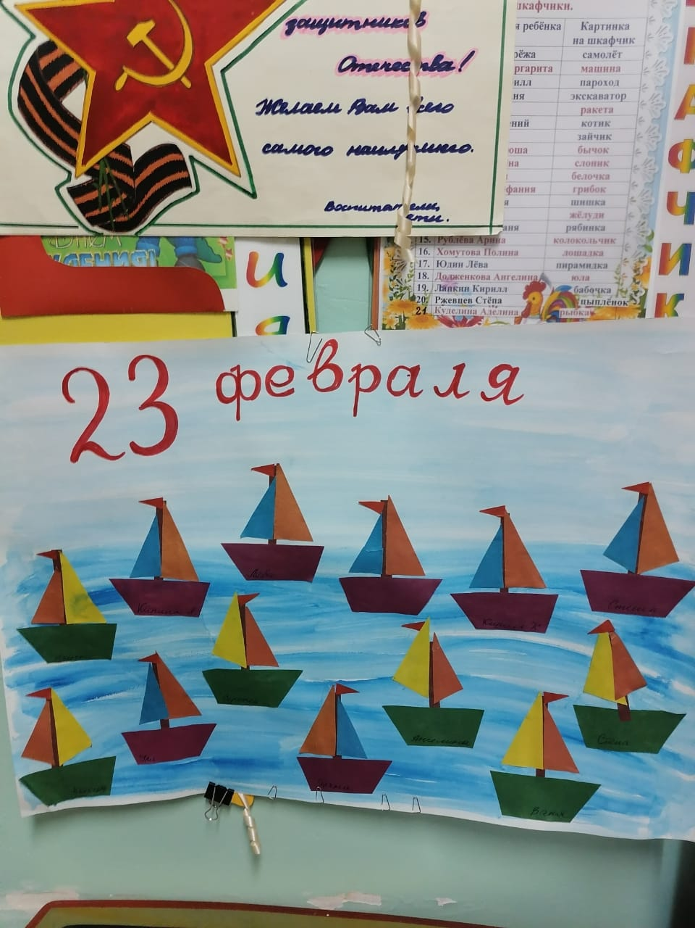 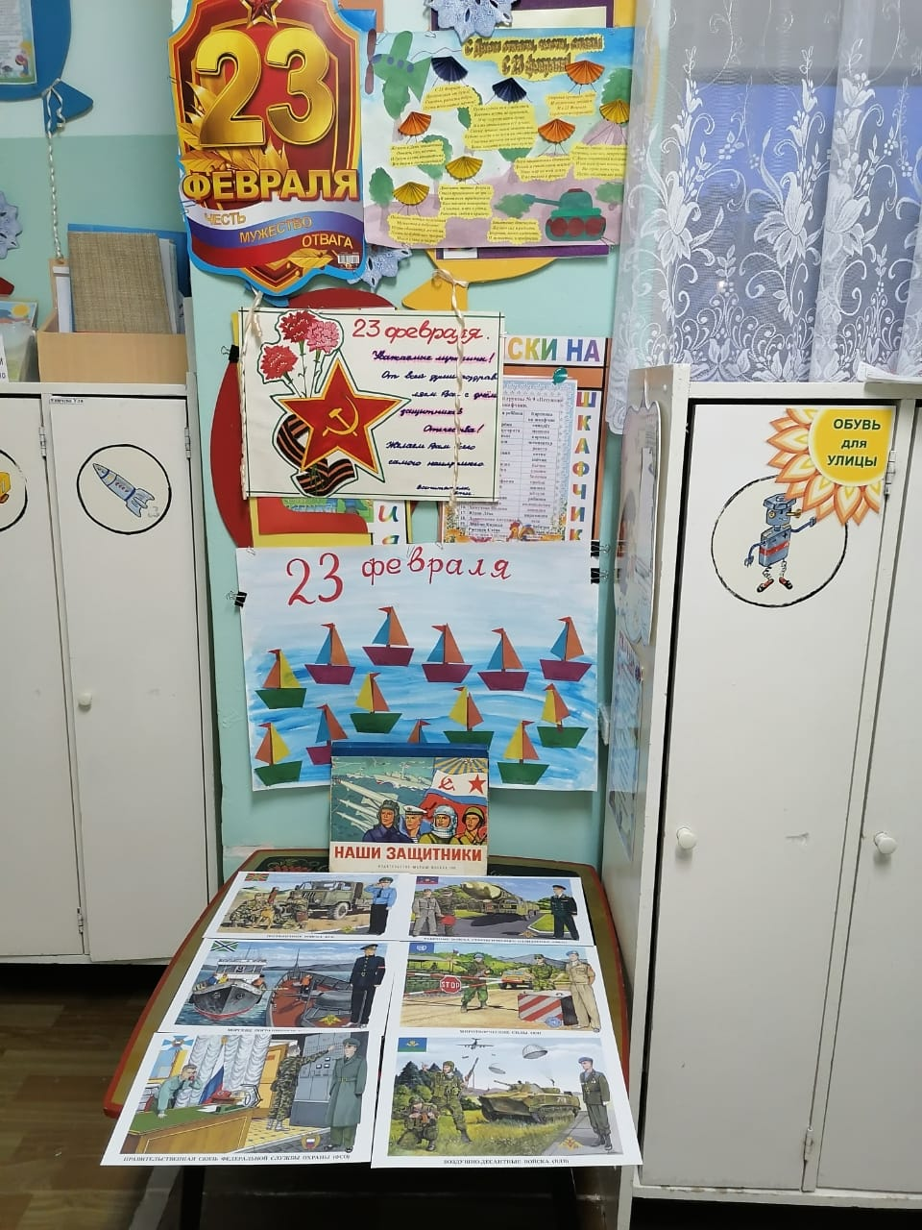

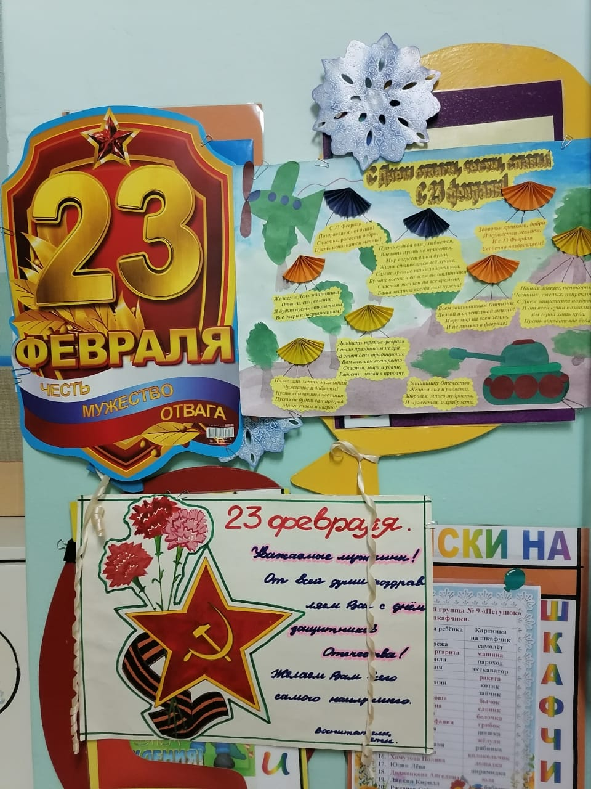

**ОТКРЫТКА ПАПЕ**

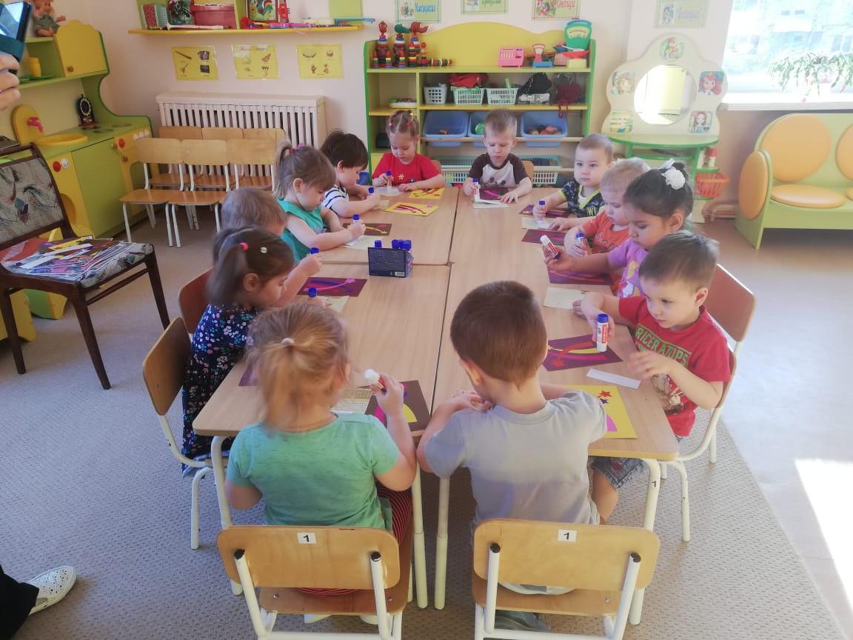 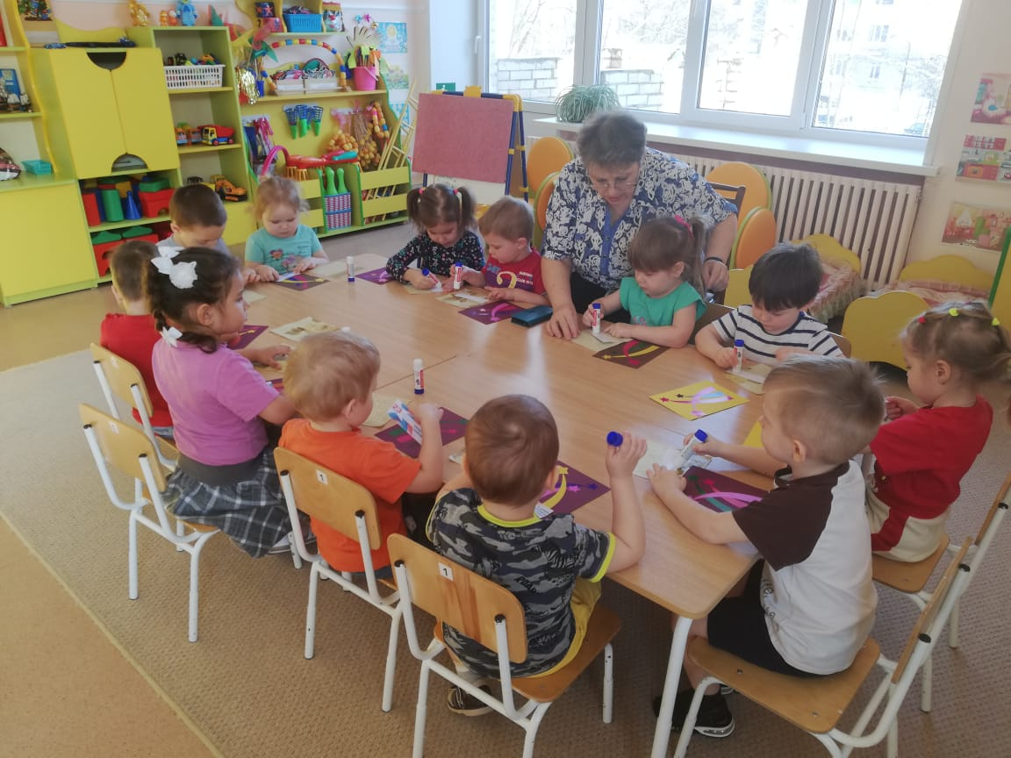

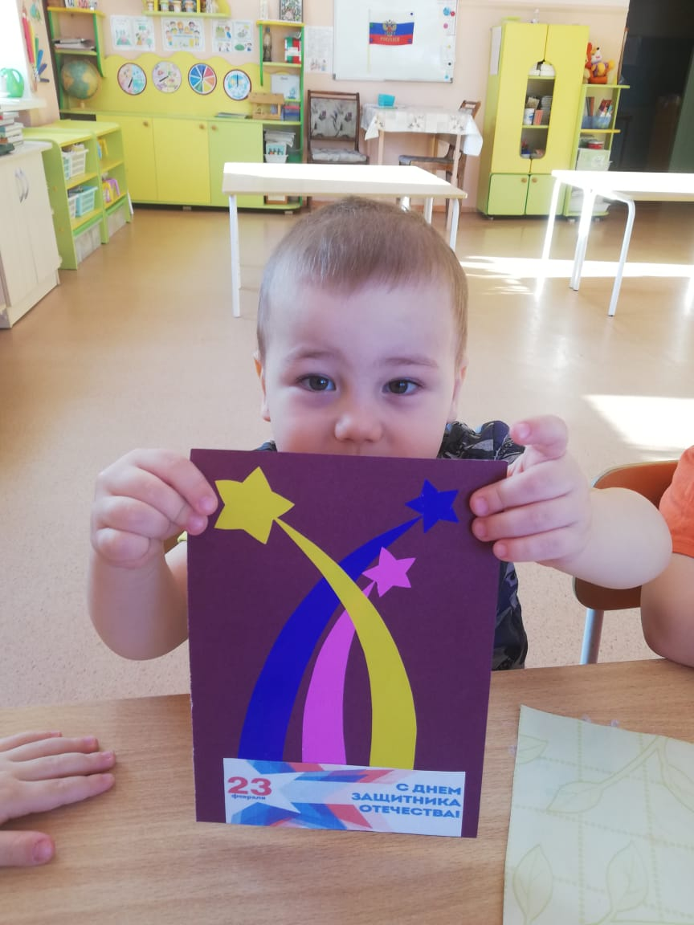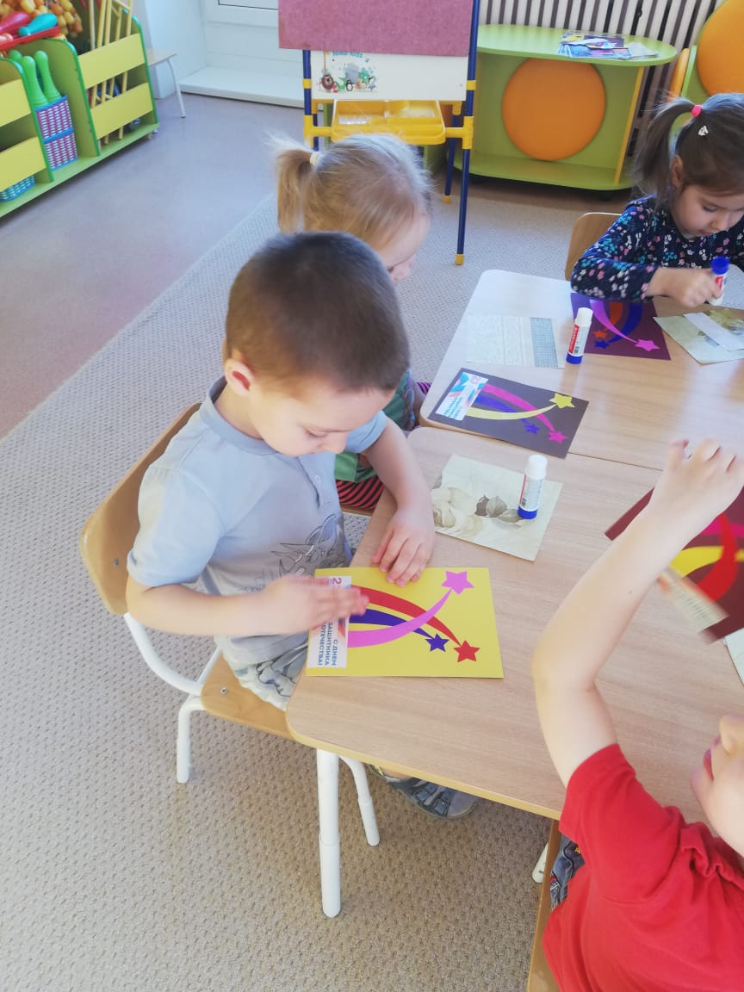

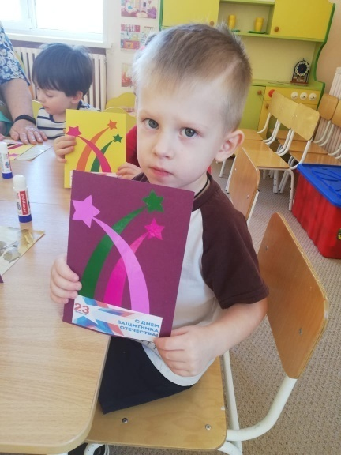 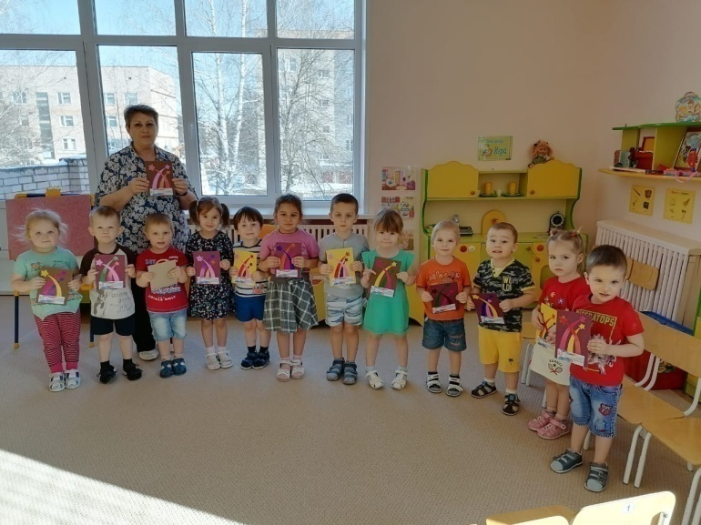

**АППЛИКАЦИЯ (КОЛЛЕКТИВНАЯ РАБОТА)**

**«СТЕНГАЗЕТА С ПОЗДРАВЛЕНИЯМИ ДЛЯ ПАП»**

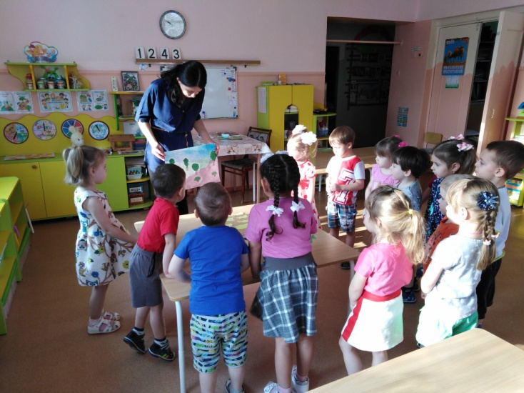 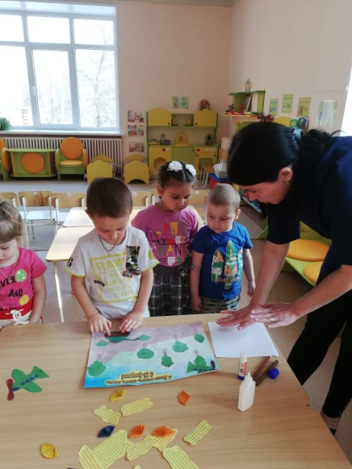

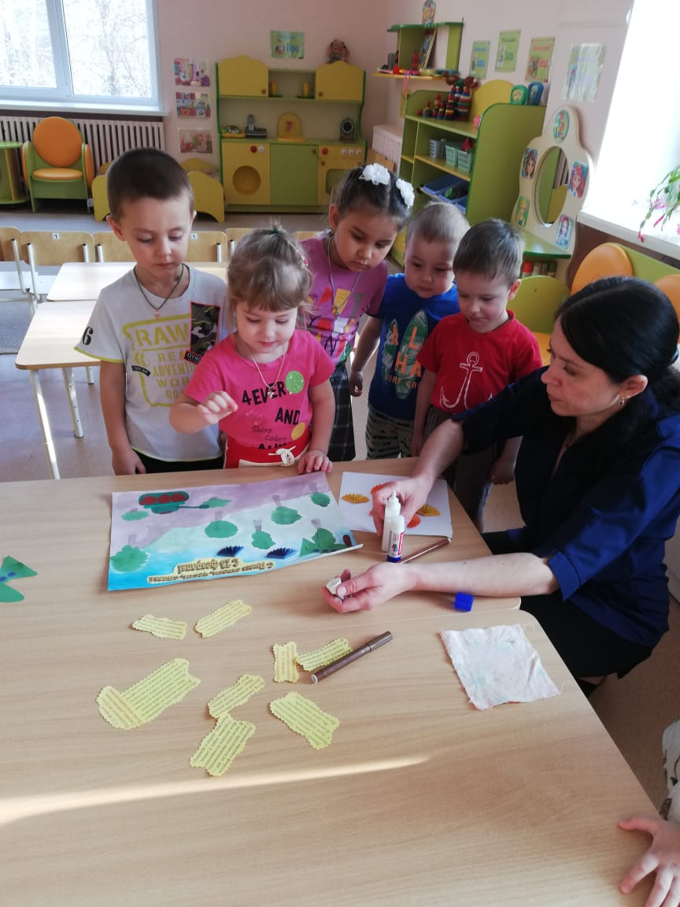 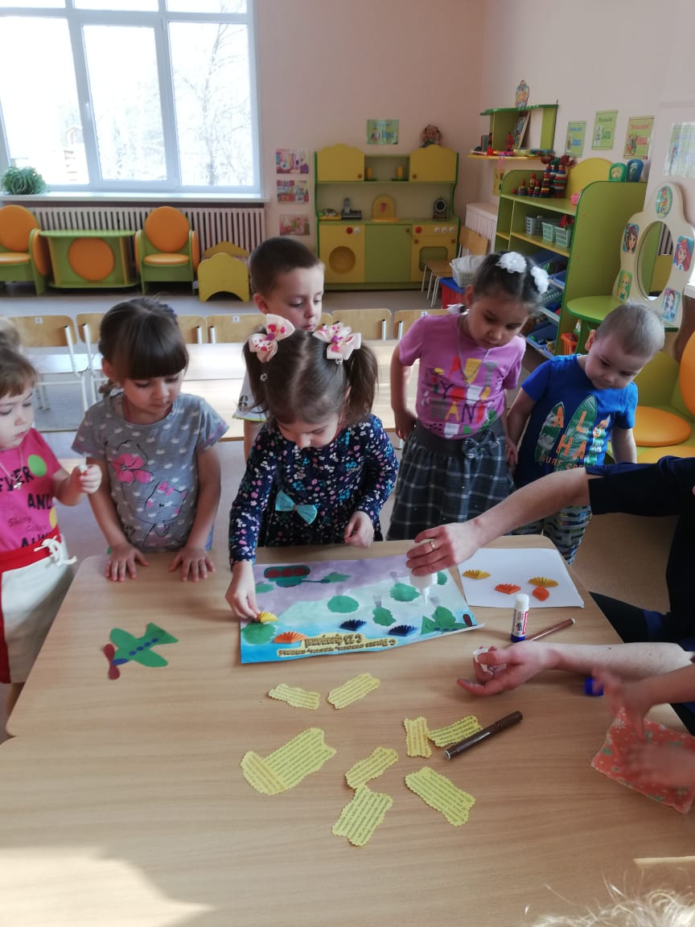 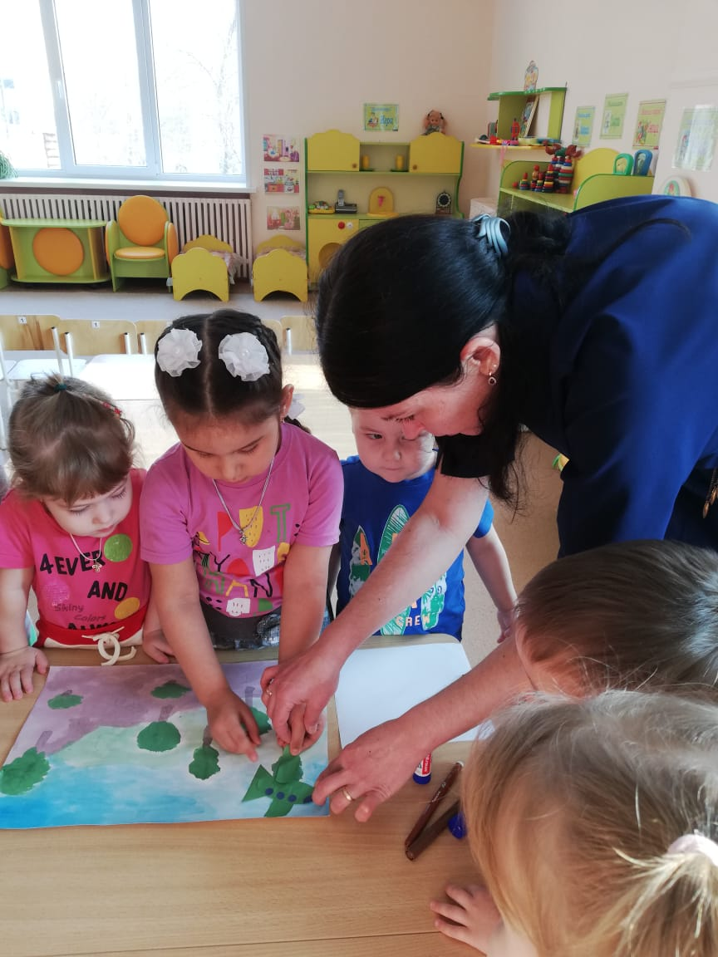

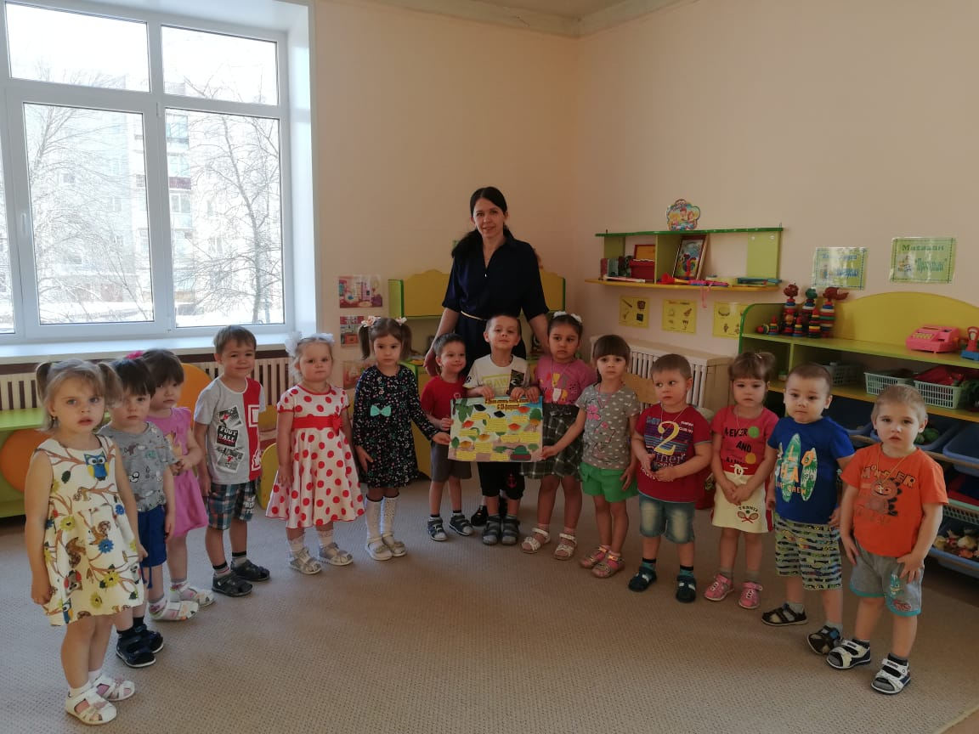 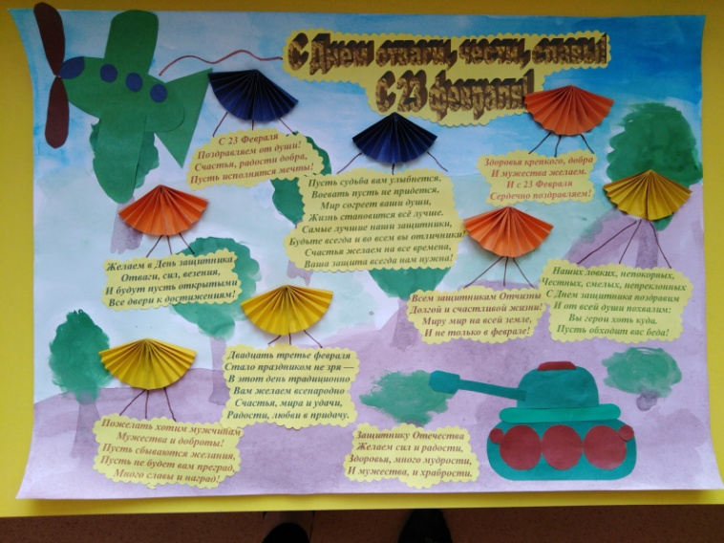

**КОНСТРУИРОВАНИЕ**

**«КОРАБЛЬ»**

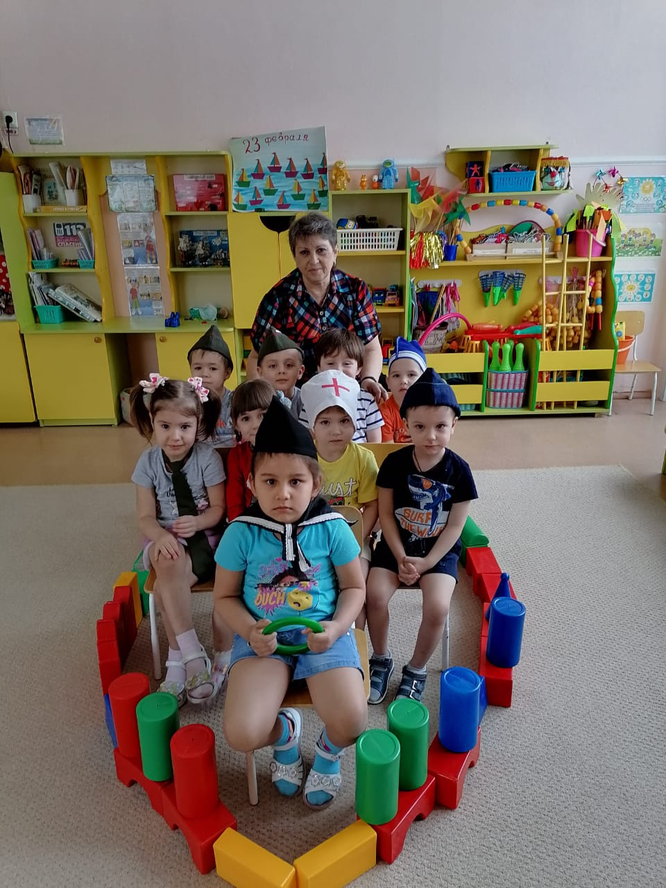

**АППЛИКАЦИЯ (КОЛЛЕКТИВНАЯ РАБОТА)**

**«ПЛЫВУТ КОРАБЛИ»**

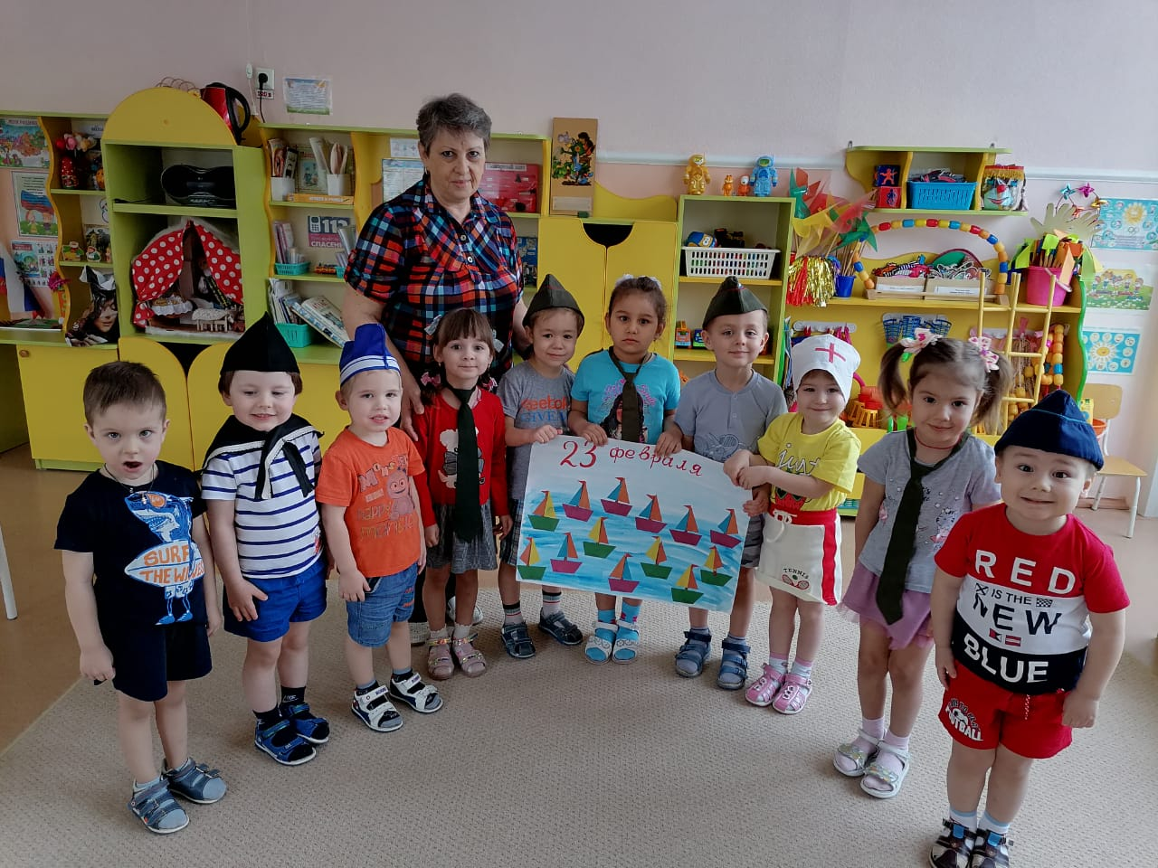

**ЧТЕНИЕ ХУДОЖЕСТВЕННОЙ ЛИТЕРАТУРЫ**

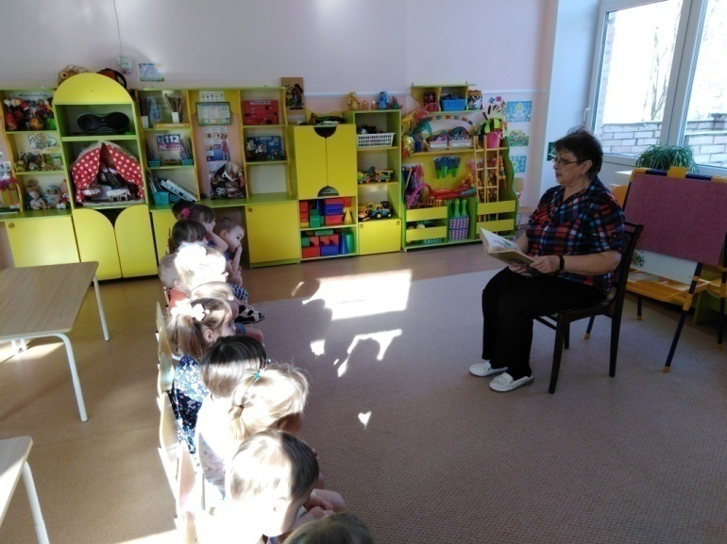 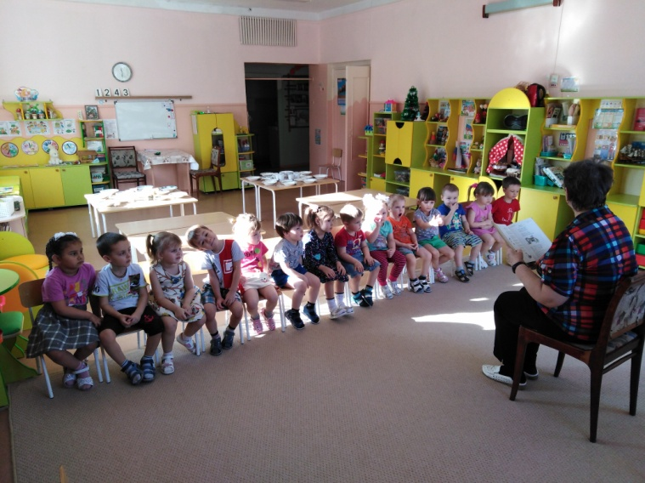

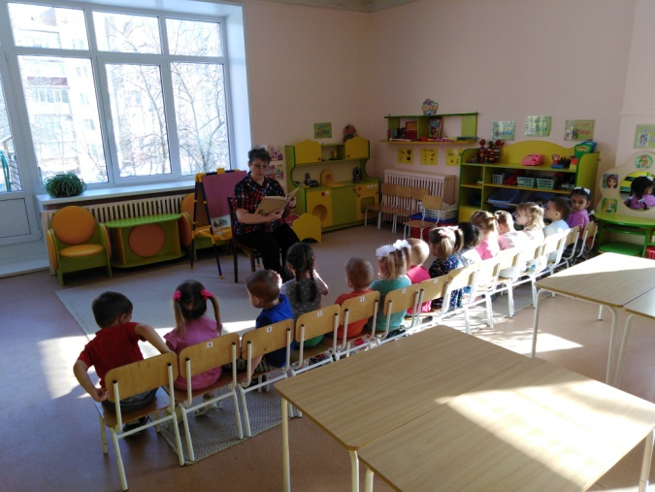

**МИНИ – МУЗЕЙ**

**«ВОЕНАЯ ТЕХНИКА»**

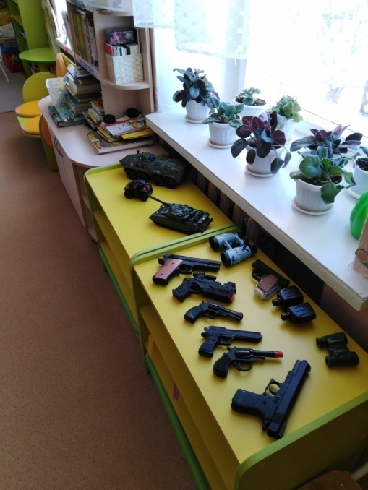

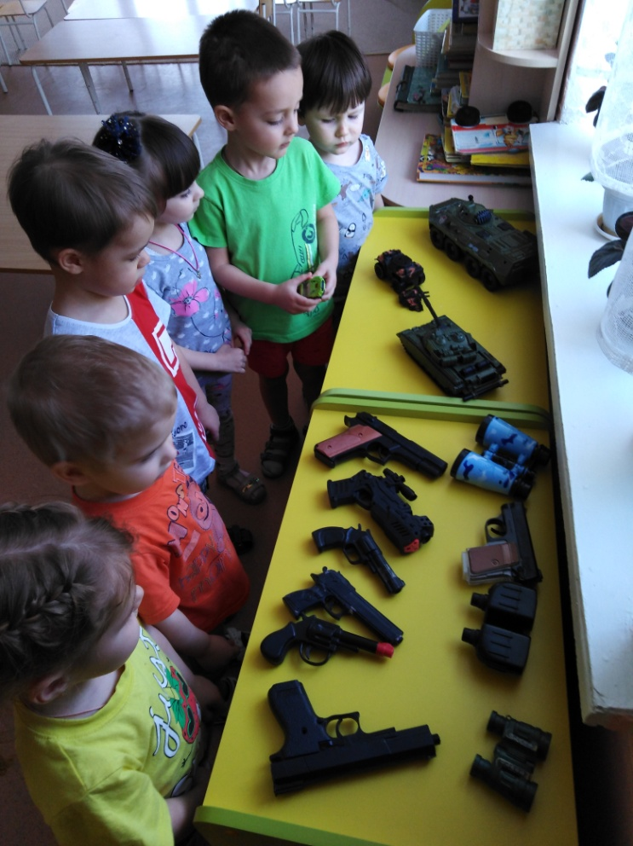 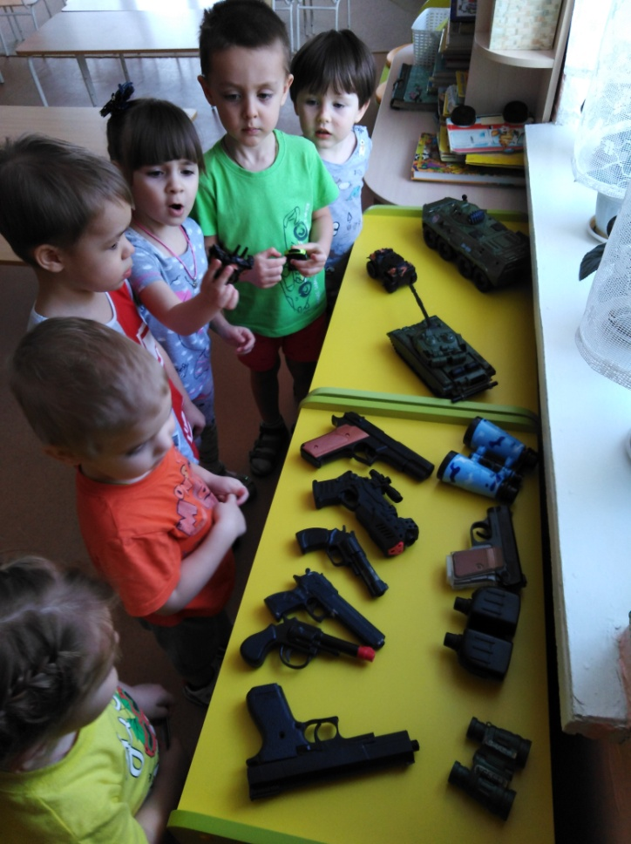

**ПОДВИЖНАЯ ИГРА**

**«САМЫЙ БЫСТРЫЙ»**

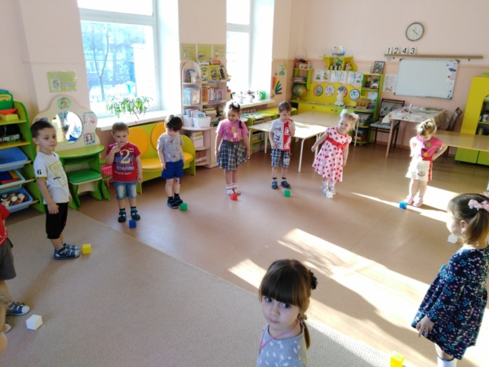 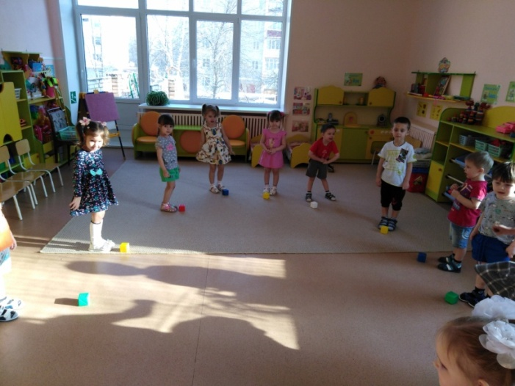

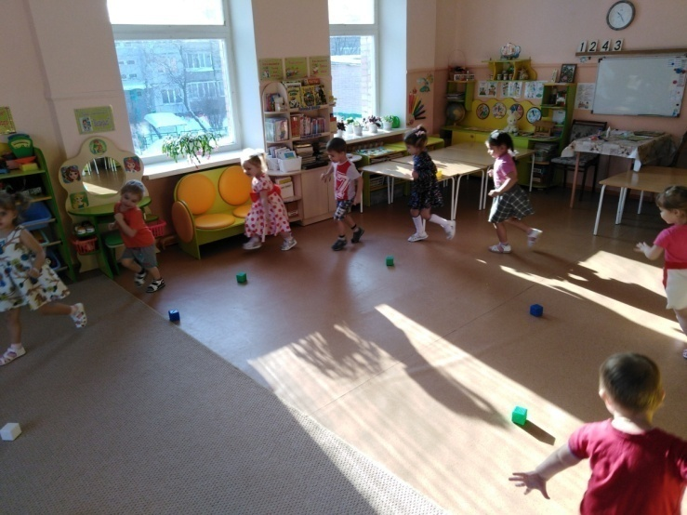 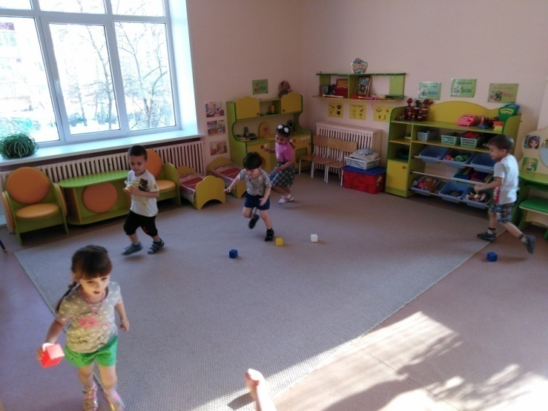

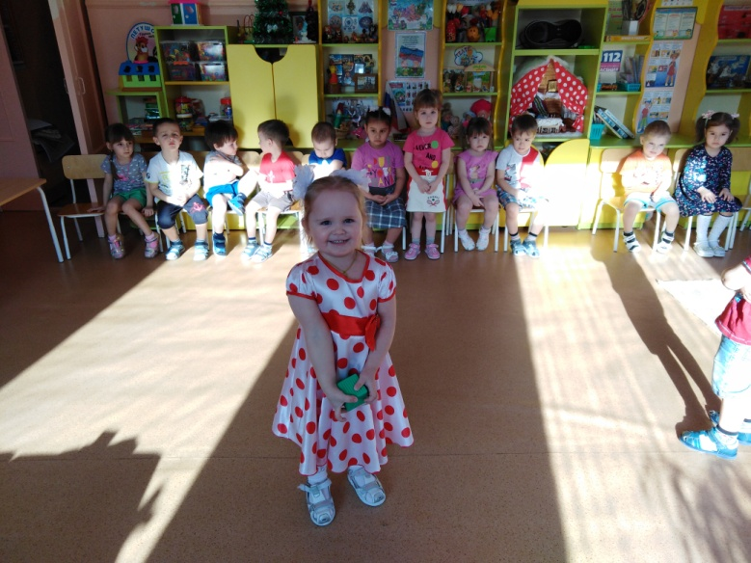

**КОНСТРУИРОВАНИЕ**

**«БАРИКАДЫ»**

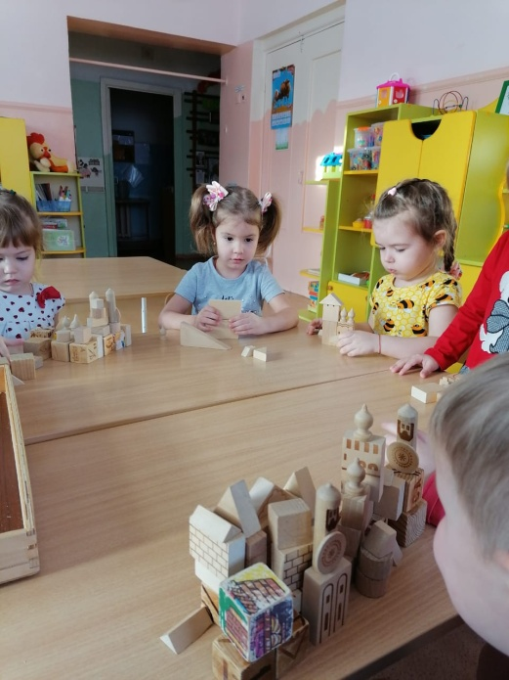

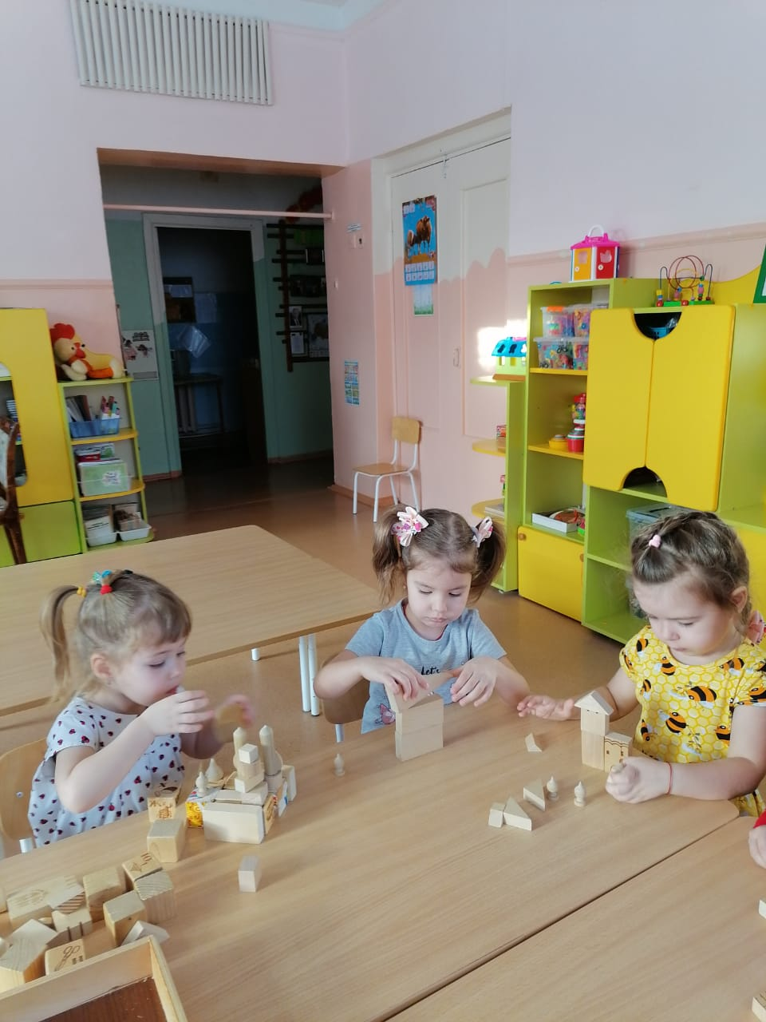 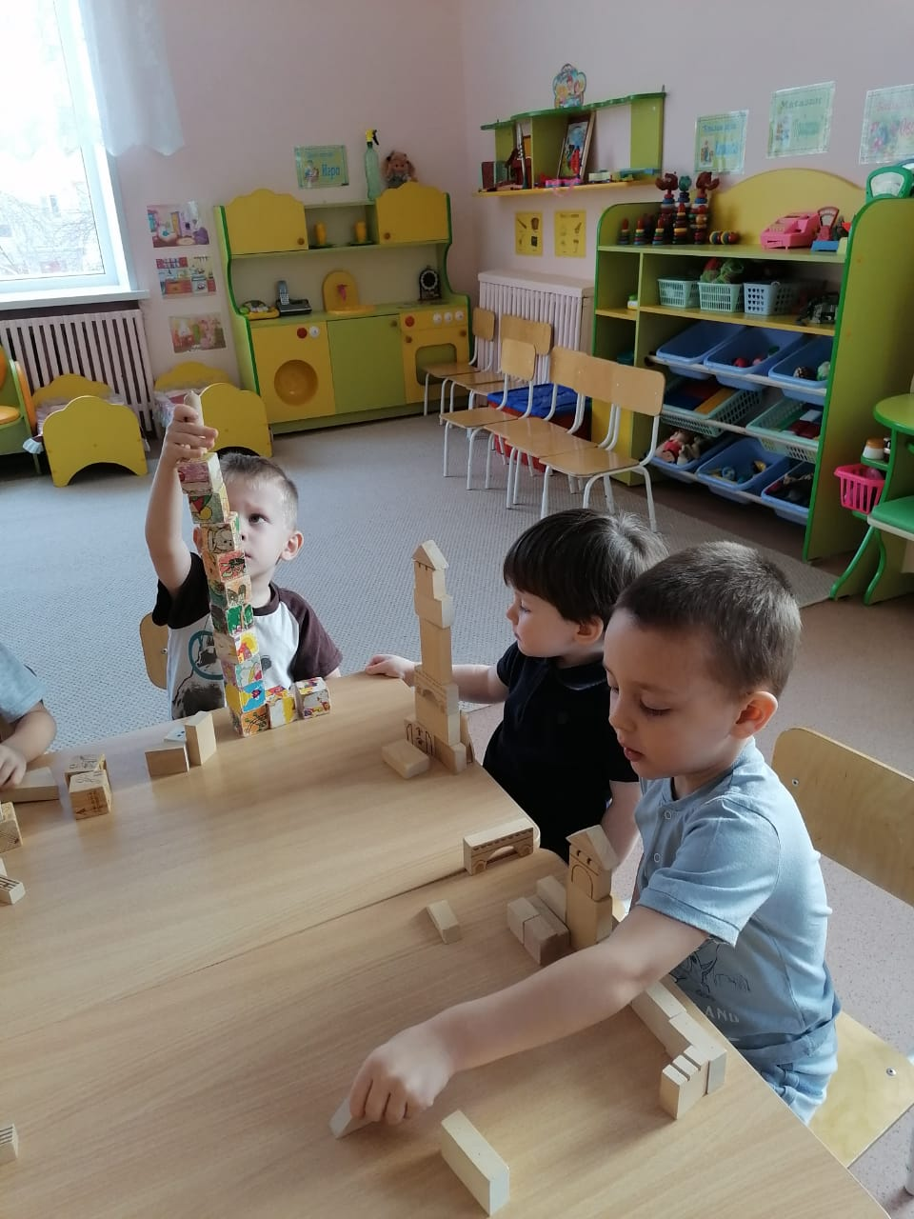

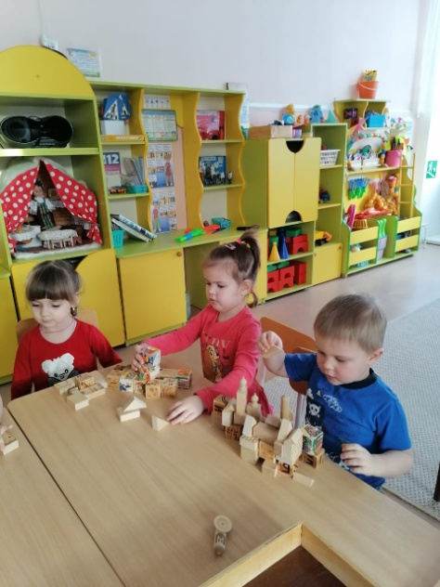

**РИСОВАНИЕ**

**«САЛЮТ»**

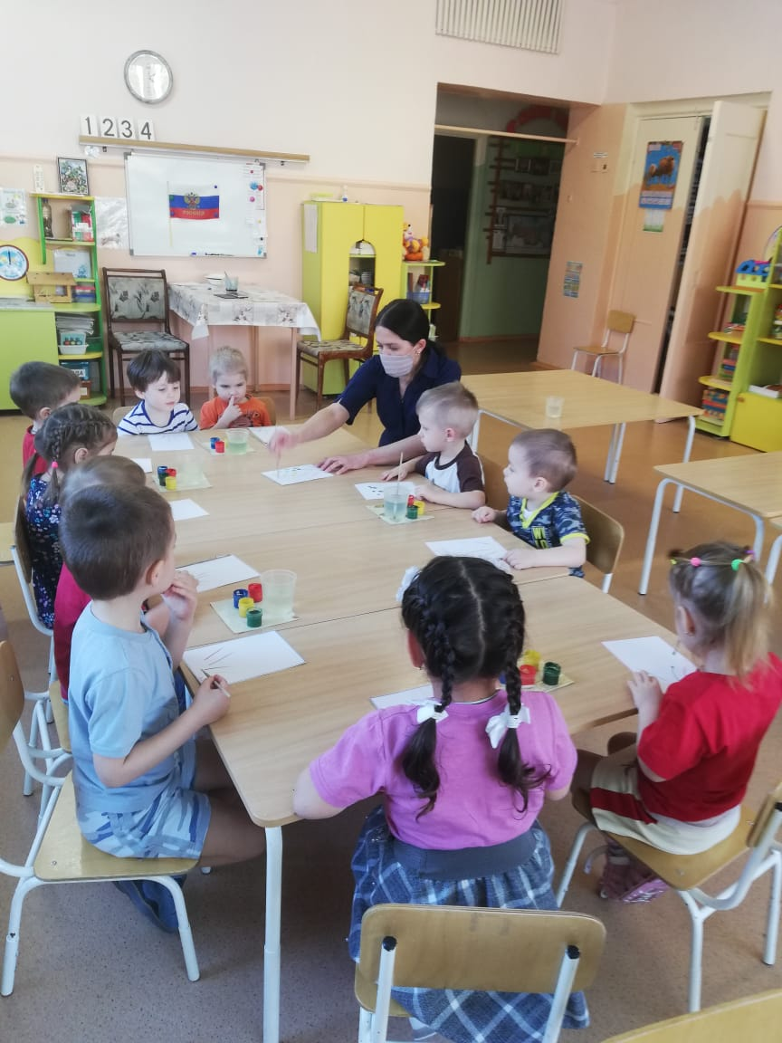 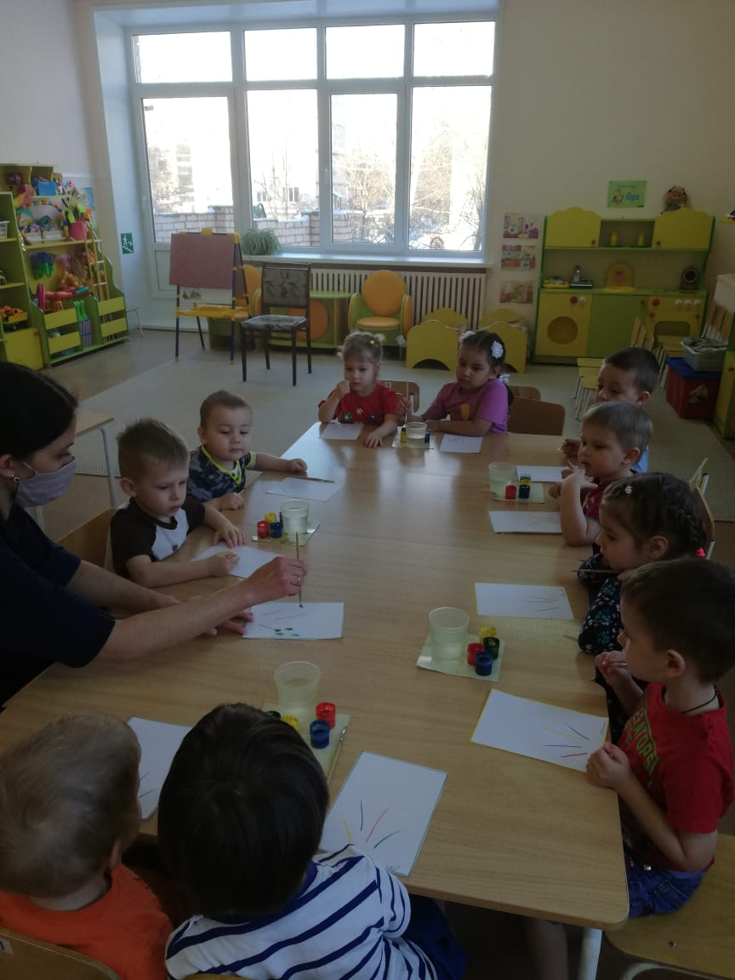

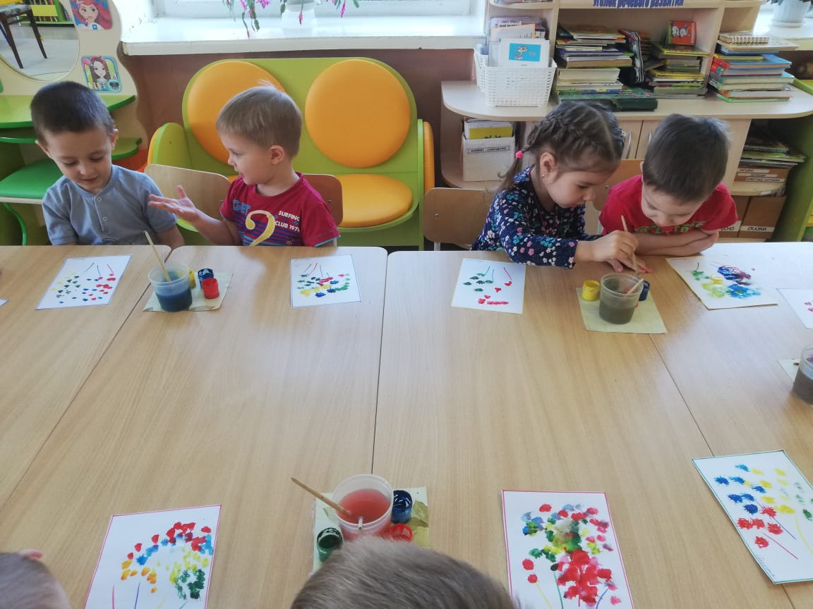 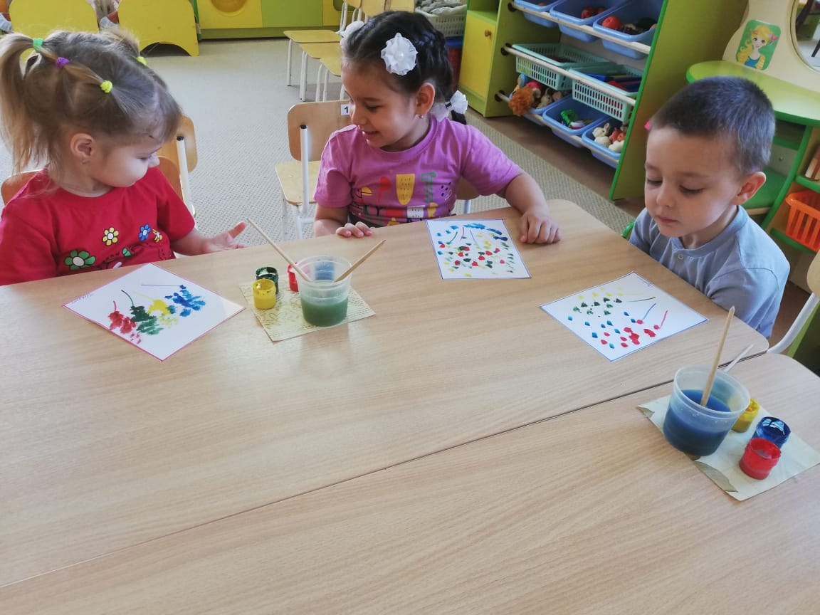

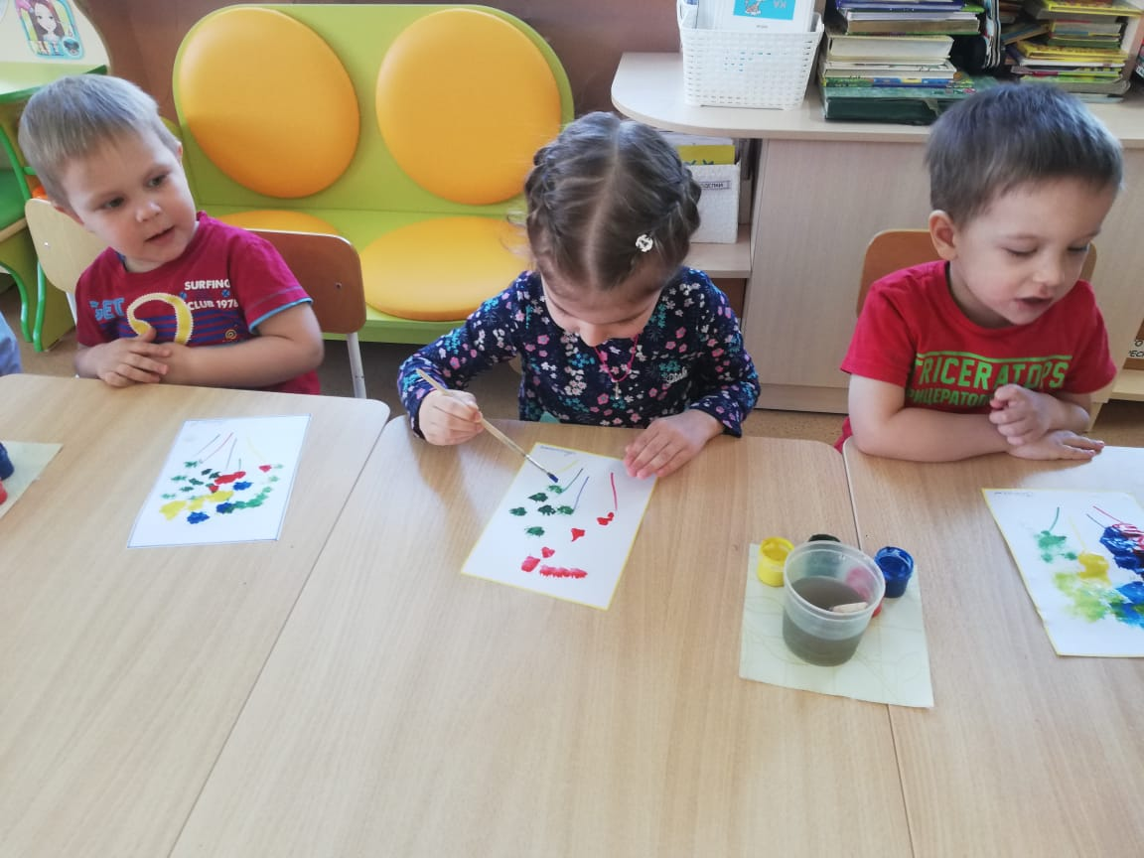 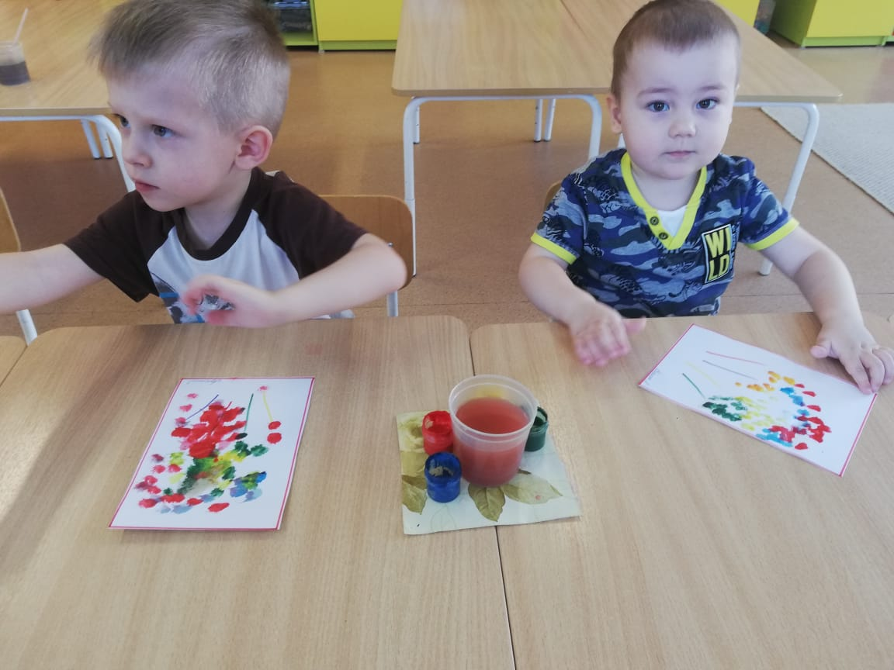

**ВСЕРОССИЙСКИЙ ДЕТСКИЙ КОНКУРС ОТКРЫТОК**

**«ЗАЩИТНИК МОЙ, ГОРЖУСЬ ТОБОЙ!»**

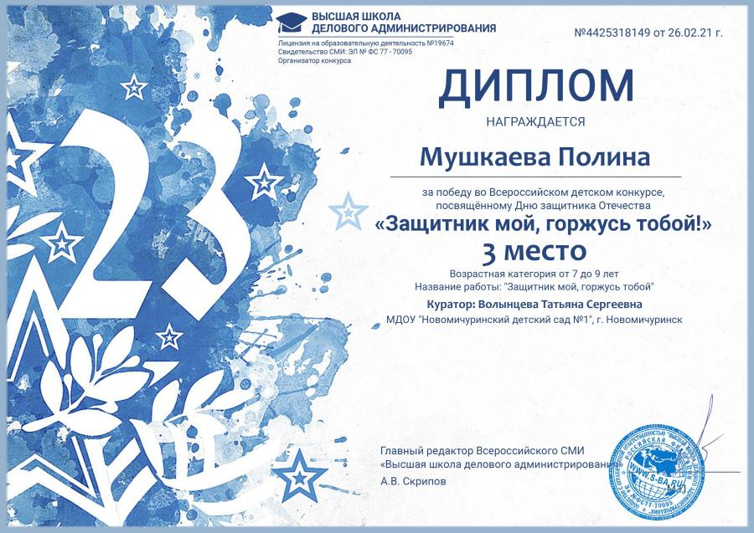 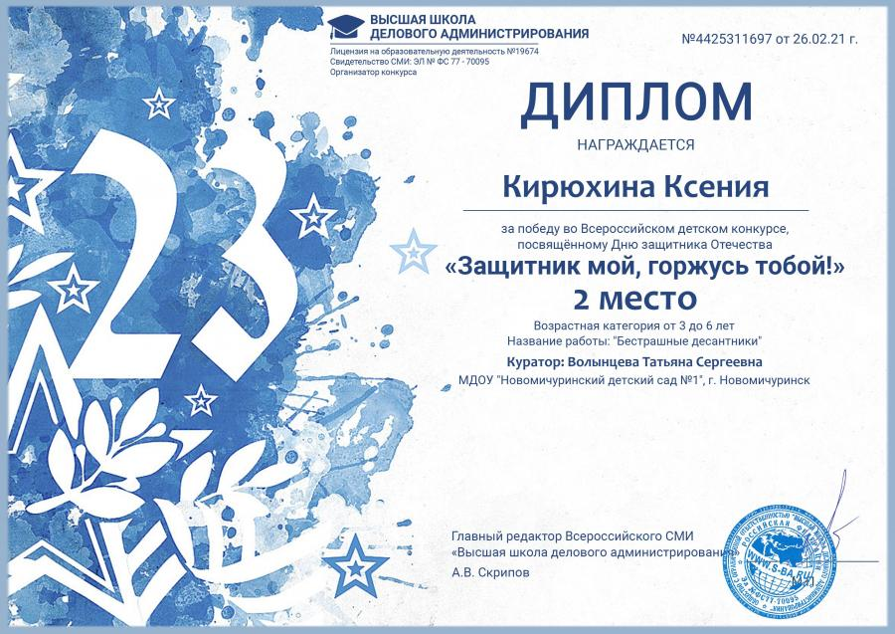

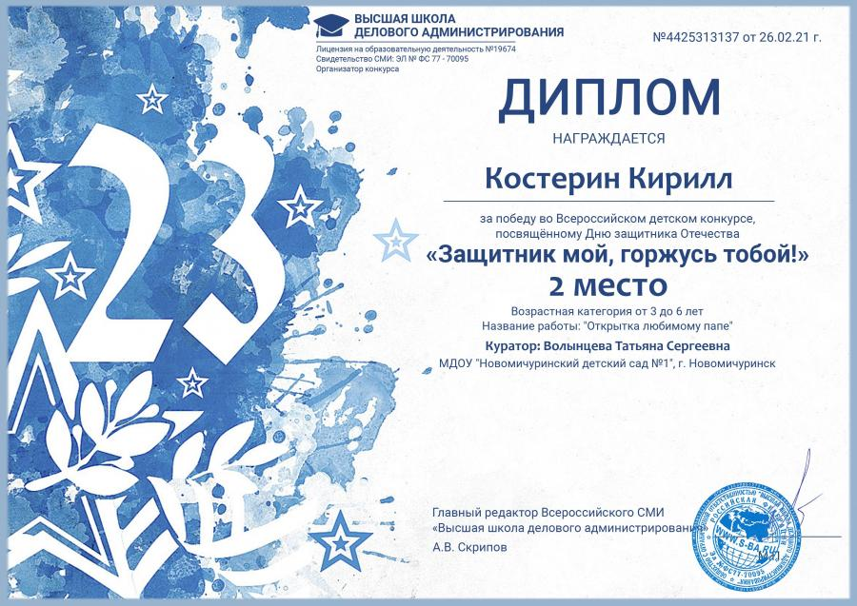 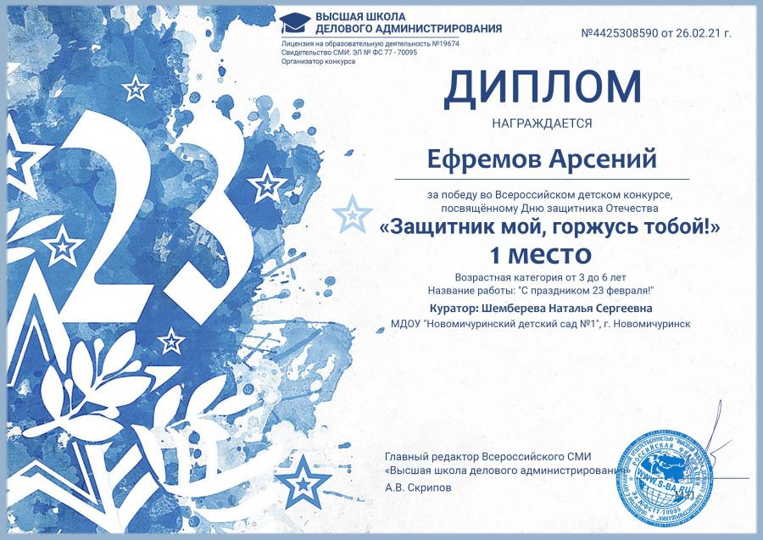

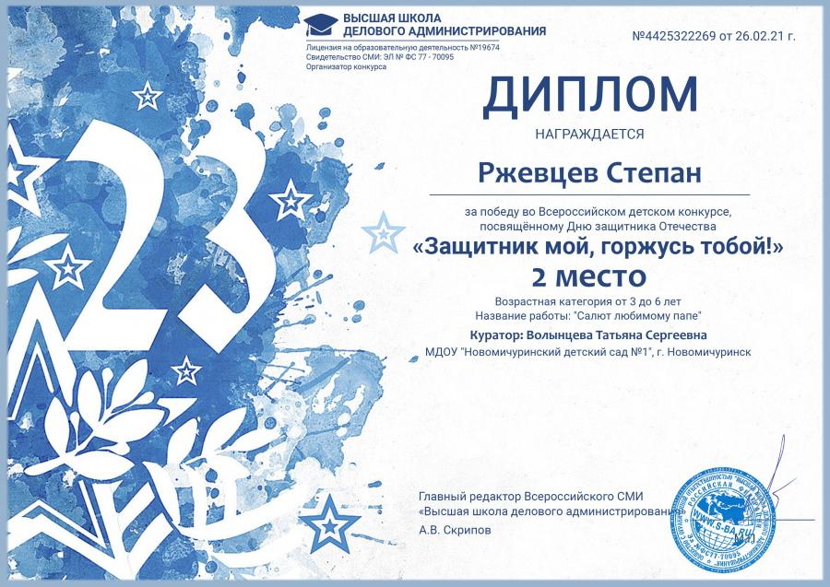 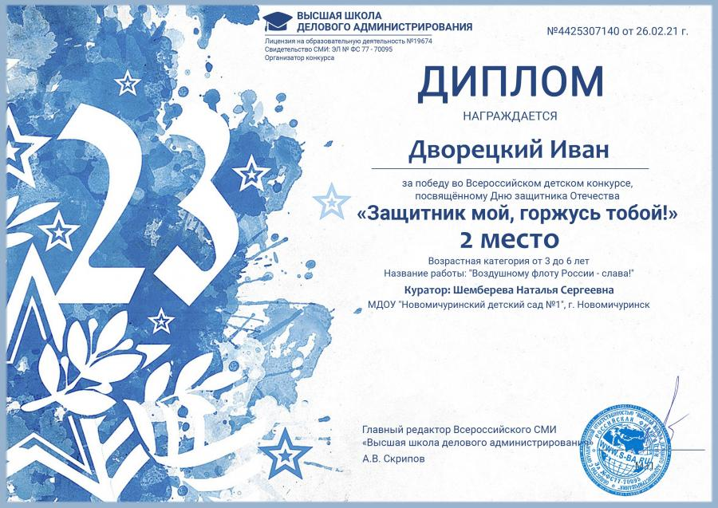

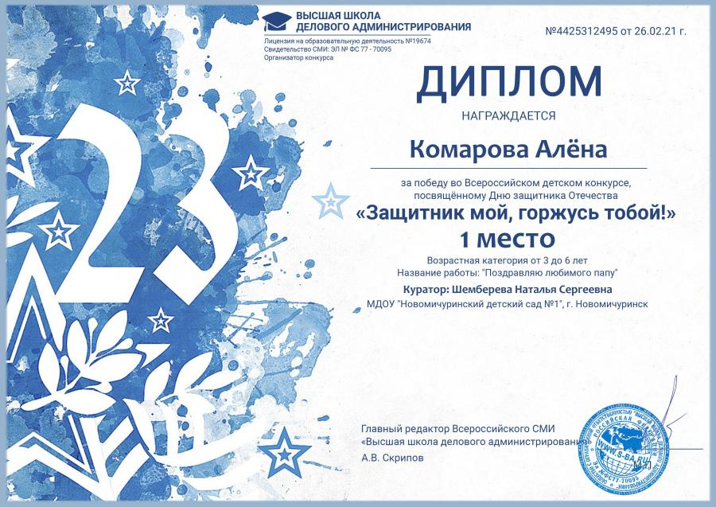 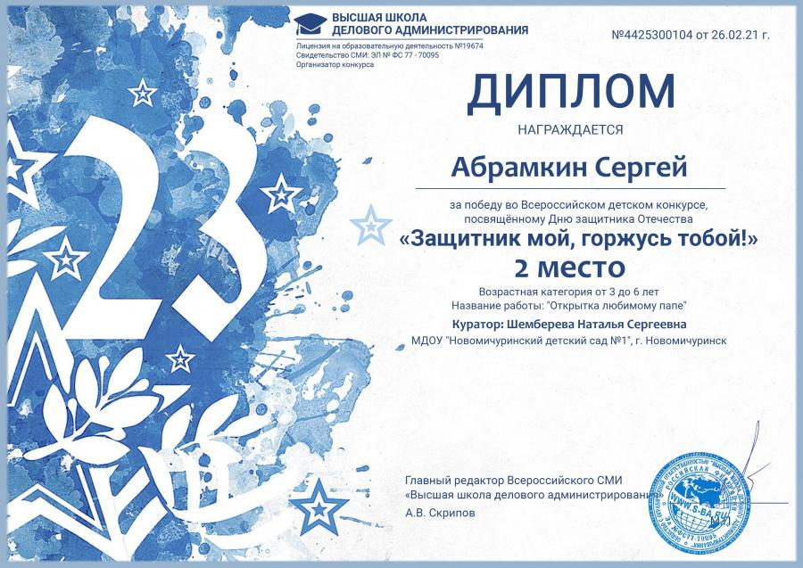

**РАЗВЛЕЧЕНИЕ**

**«МЫ ЛОВКИЕ, МЫ СМЕЛЫЕ»**

**Цель**: Способствовать психологическому сближению детей, развитию гармонии в отношениях.

**Задачи:**

*1. Образовательные:*

* Расширять представление детей о государственном празднике День защитника Отечества;
* Продолжать учить детей играть в различные игры, соблюдая правила.

*2. Развивающие:*

* Развивать быстроту, ловкость, меткость, сообразительность;
* Развивать умение громко и выразительно читать стихи; петь песни;
* Развивать умение детей и родителей взаимодействовать друг с другом.

*3. Воспитательные:*

* Воспитывать любовь к Родине; чувство гордости за своих близких (за папу, старшего брата, за дедушку);
* Воспитывать чувство товарищества;
* Приобщать детей к праздничной культуре поведения.

Оборудование: марш «Бравые солдаты» сл. Т. Волгиной, муз. А. Филиппенко; флажки; 1 задание «Кто быстрее» 4 обруча (красный, синий, желтый, зелѐный), детали конструктора красного, синего, желтого и зелѐного цветов; 2 задание «Меткие стрелки»: 10 кегель, 5 мячей; 3 задание «Башня»: 4 обруча (красный, синий, желтый, зеленый), по 6 кубиков разного цвета (красные, синие, желтые, зеленые); 4 задание: «Конструирование самолета»: 4 листа цветной бумаги формата А4 (красный, синий, желтый, зеленый).

**Ход НОД:**

Воспитатель: - Дорогие ребята! Сегодня мы отмечаем праздник – День защитников Отечества. Вся страна поздравляет в этот день наших пап и дедушек, все дарят им цветы и песни, читают в их честь стихи. А ещѐ мы поздравим наших мальчиков, ведь они – тоже будущие защитники страны. Этот день стал для россиян праздником всех мужчин – защитников Отечества и семейного очага; праздником сильных, смелых и благородных мужчин.

**Игра «Парад».**

Воспитатель ударяет в бубен:

Бубен наш гудит, поет,

На парад ребят зовет.

Двадцать маленьких ребят

Зашагали на парад.

Воспитатель: - Праздничный парад в честь Дня защитников Отечества объявляется открытым (все дети маршируют с флажками под музыку «Бравые солдаты»).

**Чтение стихотворения «Самый лучший Папа мой!»**

Может он в футбол играть,

Может книжку мне читать,

Может суп мне разогреть,

Может мультик посмотреть,

Для меня всегда герой

– Самый лучший ПАПА мой! (вместе)

Может поиграть он в шашки,

Может даже вымыть чашки,

Может рисовать машинки,

Может собирать картинки,

Для меня всегда герой

– Самый лучший ПАПА мой! (вместе)

Может прокатить меня

Вместо быстрого коня

Может рыбу он ловить,

Кран на кухне починить.

Для меня всегда герой

–Самый лучший ПАПА мой! (вместе)

Воспитатель: - Ребята, вы хотите стать такими же сильными, умными и смелыми, как ваши папы? (Ответы детей.)

Воспитатель: - Тогда предлагаю провести настоящие армейские учения! Мы с вами разделимся на 2 команды и выберем каждой команде капитана.

(Озвучивается название каждой команды: «Синие звѐздочки», «Красные звѐздочки», особый акцент на цвет)

Воспитатель: - А теперь пришла пора поиграть нам, детвора!

**1 задание. «Кто быстрее»**

Воспитатель: - Необходимо собрать детали конструктора цвета вашей команды в обруч вашего цвета. Капитан выбирает по одному игроку на каждый этап задания. Кто быстрее перенесет все кубики в свой обруч.

Оборудование: детали конструктора синего, зеленого цветов, 4обруча.

**2 задание. «Меткие стрелки».**

Воспитатель: - Есть такая пословица: «Не тот стрелок, кто стреляет, а тот, кто в цель попадает». Проверим, какие вы стрелки!

*Конкурс проводится для каждой команды отдельно. Перед командой выставлены кегли (10 шт.), каждому участнику даѐтся в руки мяч и возможность одного «выстрела». Участник ставит ноги широко, мяч между ними, наклоняется и отталкивает мяч руками в направлении кегель. Задача общая для всей команды – сбить как можно больше кегель.*

Оборудование: кегли – 10 шт., мяч –4 шт.

**3 задание «Башня».**

От каждой команды принимают участие по 2 игрока. Главная задача построить башню из 6 кубиков, поставив их друг на друга. Участвуют сразу 2 команды. Кто быстрее закончит - тот и выиграл. Игра проводится 2 - 3 раза.

Оборудование: кубики разного цвета – 24 шт.

Воспитатель: - Ребята, предлагаю нам всем немного передохнуть и послушать стихотворение про папу:

Ты сильный и смелый,

И самый большой,

Ругаешь по делу

И хвалишь – с душой!

Ты друг самый лучший,

Всегда защитишь,

Где надо – научишь,

За шалость простишь.

Я рядом шагаю,

За руку держусь!

Тебе подражаю,

Тобою горжусь.

**4 задание. «Конструирование самолѐта»** - конкурс капитанов.

Конструируются самолѐты (с помощью воспитателя) из листа формата А4, а затем команды соревнуются между собой в дальности полѐта боевого самолѐта.

Оборудование: листы цветной бумаги – 4 шт., стол – 4 шт., обручи.

Воспитатель: - Вот и подходит к концу наша программа. Наши участники успешно выполнили все задания, показали себя настоящими защитниками Родины. На таких воинов всегда можно положиться, они сберегут мир!

- Дорогие ребята! Как вы считаете, кто победил?

Дети: - Дружба!

Воспитатель: - Давайте поаплодируем всем нашим участникам.

Все дети награждаются медалями.

Воспитатель: - Дорогие ребята! Вы настоящие защитники! Ловкие, смелые, активные!

**БЕСЕДА:**

**«Знакомство с праздником российской армии и военной техникой».**

Цель: Формирование у детей дошкольного возраста представлений о Российской Армии и военной технике. Объяснить детям, что в феврале отмечается праздник Российской Армии – День защитника Отчества, что воины охраняют нашу Родину. Познакомить с военной техникой. Учить отвечать на вопросы воспитателя. Развивать речь детей за счет введения в лексикон новых слов, относящихся к Армии. Воспитывать любовь к Родине, чувства гордости за свою армию, воспитывать желание быть похожими на сильных российских воинов, желание стать в будущем защитником Отечества.

**«Военные профессии».**

Цели. Расширять знания детей о Российской Армии. Уточнить представления детей о родах войск. Развивать навыки контекстной речи. Учить детей навыкам словообразования. Развивать внимание, логическое мышление, мелкую моторику рук. Воспитывать уважение к людям военных специальностей.

**«Наша родная армия».**

Цель. Формировать представление детей о российской армии и воинах, о празднике День защитника Отечества; воспитывать уважение к защитникам Родины.

**ПОДВИЖНАЯ ИГРА:**

**«Самый быстрый».**

**Цель игры**: учить соблюдать правила игры, развивать ловкость, координацию движений, внимательность, скоростные качества.

**Место проведения:** спортивный зал.

**Количество игроков:** от 5-20.

**Инвентарь:** кубики по кол-ву игроков.

**Материально-техническое оснащение:** музыкальный центр, аудиозаписи на электронном носителе. **Содержание игры:** игроки строятся в круг на расстоянии до 1м. друг от друга. Перед ними выставляются кубики. Включается музыка и игроки начинают движение по кругу по часовой стрелке. В этой игре нет победителей и проигравших. Но конечно стать в этой игре самым быстрым должен стремиться каждый! Нам понадобится: кубики на число участников и музыкальное сопровождение. Содержание игры можно изменить введением различных исходных положений, из которых будут стартовать игроки. При отсутствии муз. центра можно использовать свисток, хлопки в ладоши.

**Правила:** организатор игры, он же ведущий выкладывает по кругу кубики по количеству участников. Затем так же по кругу ставит напротив кубиков участников. Потом берёт один кубик в руки. И по его команде включается музыка, а участники бегут по кругу до тех пор, пока музыка не выключится. Как только музыка выключается, каждый из участников хватает себе по одному кубику. Естественно одному из играющих посылка не достанется, он выбывает из игры, получив кубик из рук ведущего. Дальше, игроки, оставаясь в порядках круга, кладут кубики, ведущий забирает один, и игра начинается заново.

**Результат:** игра продолжатся до тех пор, пока не останется один человек с кубиком – он и будет самым быстрым. В этой игре важна дисциплина.

**ДИДАКТИЧЕСКАЯ ИГРА:**

**«Подскажи словечко»**

Эта речевая игра помогает ребенку:

* чувствовать рифму,
* развивать речь,
* запоминать новые словоформы,
* образные выражения,
* развивать воображение,
* речевое внимание,
* накапливают лексикон,
* улучшают чувство юмора.

Смысл игры заключается в том, чтобы ребенок, прослушав четверостишье, в конце, дополнил его недостающим словом.

**«Военные профессии»**

Дидактическая игра «Кем я буду в Армии служить?»

Задачи: Закрепить знания детей о военных профессиях; развивать воображение; воспитывать гордость за нашу Отчизну.

Ход игры: Перед детьми располагают картинки или фотографии с изображением оружия, техники, предметов и атрибутов, используемых военными. По тому выбору, что сделал ребёнок, следует определить военную профессию. Назвать в каких войсках хочет служить ребёнок, когда вырастет.

**ПАЛЬЧИКОВАЯ ИГРА:**

**Пальчиковая гимнастика «Транспорт»**

Цель: развитие мелкой моторики, координации движений пальцев рук. По шоссе идут машины, (Крутим воображаемый руль.) По асфальту едут шины. (Локти прижаты к туловищу, ладони двигаются параллельно друг другу.) По дороге не беги, (Погрозили пальцем.) Я скажу тебе: «Би-би». (Рука сжата в кулак, большой палец выпрямлен – «сигналим».)

**«Капитан»**

Концы пальцев направить вперед, прижать руки ладонями друг к другу, слегка приоткрыв.

Проговаривая стишок, показывать, как лодка качается на волнах, а затем плавными движениями рук - сами волны.

Потом по тексту стиха показать чайку, скрестив руки, соединив ладони тыльной стороной и помахать пальцами, сжатыми вместе.

Выпрямленными ладонями с пальцами, прижатыми друг к другу изобразить рыбок.

Плавными движениями ладоней показать, как рыбы плывут в воде.

**Я плыву на лодке белой**

**По волнам с жемчужной пеной.**

**Я - отважный капитан,**

**Мне не страшен ураган.**

**Чайки белые кружатся,**

**Тоже ветра не боятся.**

**Лишь пугает птичий крик**

**Стайку золотистых рыб.**

**И, объездив чудо - страны,**

**Посмотрев на океаны,**

**Путешественник - герой,**

**К маме я вернусь домой.**

**ХУДОЖЕСТВЕННОЕ ПРОИЗВЕДЕНИЕ:**

**В. Степанов «Наша Армия»**

На горах высоких,

На степном просторе

Охраняет нашу Родину солдат.

Он взлетает в небо,

Он уходит в море,

Не страшны защитнику

Дождь и снегопад.

Шелестят берёзы,

Распевают птицы,

Подрастают дети

У родной страны.

Скоро я в дозоре

Встану на границе,

Чтобы только мирные

Снились людям сны.

**Народная сказка «Каша из топора»**

Старый солдат шёл на побывку. Притомился в пути, есть хочется. Дошёл до деревни, постучал в крайнюю избу:

- Пустите отдохнуть дорожного человека! Дверь отворила старуха.

- Заходи, служивый.

- А нет ли у тебя, хозяюшка, перекусить чего? У старухи всего вдоволь, а солдата поскупилась накормить, прикинулась сиротой.

- Ох, добрый человек, и сама сегодня ещё ничего не ела: нечего.

- Ну, нет так нет,- солдат говорит. Тут он приметил под лавкой топор.

- Коли нет ничего иного, можно сварить кашу и из топора.

Хозяйка руками всплеснула:

- Как так из топора кашу сварить?

- А вот как, дай-ка котёл.

Старуха принесла котёл, солдат вымыл топор, опустил в котёл, налил воды и поставил на огонь.

Старуха на солдата глядит, глаз не сводит.

Достал солдат ложку, помешивает варево. Попробовал.

- Ну, как? - спрашивает старуха.

- Скоро будет готова, - солдат отвечает, - жаль вот только, что посолить нечем.

- Соль-то у меня есть, посоли.

Солдат посолил, снова попробовал.

- Хороша! Ежели бы сюда да горсточку крупы! Старуха засуетилась, принесла откуда-то мешочек крупы.

- Бери, заправь как надобно. Заправил варево крупой. Варил, варил, помешивал, попробовал. Глядит старуха на солдата во все глаза, оторваться не может.

- Ох, и каша хороша! - облизнулся солдат.- Как бы сюда да чуток масла - было бы и вовсе объедение.

Нашлось у старухи и масло.

Сдобрили кашу.

- Ну, старуха, теперь подавай хлеба да принимайся за ложку: станем кашу есть!  
- Вот уж не думала, что из топора эдакую добрую кашу можно сварить, - дивится старуха.

Поели вдвоем кашу. Старуха спрашивает:

- Служивый! Когда ж топор будем есть?

- Да, вишь, он не уварился,- отвечал солдат,- где-нибудь на дороге доварю да позавтракаю!

Тотчас припрятал топор в ранец, распростился с хозяйкою и пошёл в иную деревню.

Вот так-то солдат и каши поел и топор унёс!

**В. Степанов «Праздничный салют»**

На площади Красной,

Под небом Кремля,

Цветы распустились

Среди февраля.

Над площадью Красной –

Цветные огни,

Летят на погоны

Военных они.

Вот падает с неба

Цветок голубой,

Для лётчиков наших

Он самый родной.

Зелёные в небе

Горят лепестки,

Они пограничникам

Нашим близки.

Спускается синий

Цветок с облаков,

Как волны морские,

Для всех моряков.

Спускается красный,

Малиновый цвет,

Над Родиной мирной

Весенний букет.

На площади Красной

Орудия бьют:

В честь Армии нашей

Сегодня салют.